《OSPF单区域综合实验》
实 验 报 告

实验题目 OSPF单区域综合实验

专 业 计算机科学与技术

班 级 1982066

姓 名 陈文龙

一、实验概述
OSPF单区域综合实验

二、实验项目内容
1、完成地址规划，行政/研发部门按要求使用DHCP完成
链路设备之间网段自行规划，
每个网段的第二字节为自己学号后两位
2、在所圈范围内使用OSPF协议实现全网互通，
注意：边界路由器的右侧G0/0/2所在网段并没有宣告入OSPF中
3、通过一定手段使得路由器AR2作为首选备用路径
4、实现全网互通，使得所有设备都能够访问到访客区PC6
5、并在访客区所连路由器AR6上实现提供远程登录账户
账户权限3，账户名：姓名拼音 密码：Huawei@123

三、实验目的
1、熟练完成地址设计规划。
2、熟练掌握DHCP动态地址下发。
3、熟练完成设备的远程登录控制。
4、熟练掌握OSPF单区域实验配置。
5、熟练掌握静态路由配置。

四、实验设备
＊标注使用的设备型号与数量
路由AR2220：8台
客户端PC：6台
交换机S5700：3台
打印机Client：1台

五、实验环境拓扑图
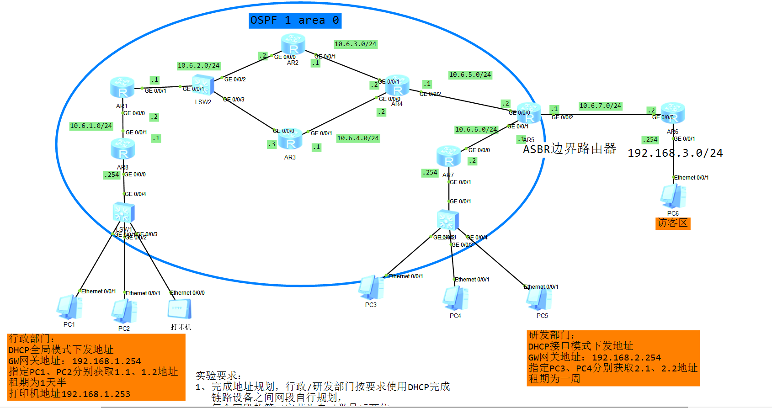

六、地址规划设计
设备名称 | 接口编号 | 接口地址 | 掩码 | 网关地址
AR1 | GigabitEthernet0/0/0 | 10.6.1.2 | 255.255.255.0 | N/A
AR1 | GigabitEthernet0/0/1 | 10.6.2.1 | 255.255.255.0 | N/A
AR2 | GigabitEthernet0/0/0 | 10.6.2.2 | 255.255.255.0 | N/A
AR2 | GigabitEthernet0/0/1 | 10.6.3.1 | 255.255.255.0 | N/A
AR3 | GigabitEthernet0/0/0 | 10.6.2.3 | 255.255.255.0 | N/A
AR3 | GigabitEthernet0/0/1 | 10.6.4.1 | 255.255.255.0 | N/A
AR4 | GigabitEthernet0/0/0 | 10.6.4.2 | 255.255.255.0 | N/A
AR4 | GigabitEthernet0/0/1 | 10.6.3.2 | 255.255.255.0 | N/A
AR4 | GigabitEthernet0/0/2 | 10.6.5.1 | 255.255.255.0 | N/A
AR5 | GigabitEthernet0/0/0 | 10.6.5.2 | 255.255.255.0 | N/A
AR5 | GigabitEthernet0/0/1 | 10.6.6.1 | 255.255.255.0 | N/A
AR5 | GigabitEthernet0/0/2 | 10.6.7.1 | 255.255.255.0 | N/A
AR6 | GigabitEthernet0/0/0 | 10.6.7.2 | 255.255.255.0 | N/A
AR6 | GigabitEthernet0/0/1 | 192.168.3.254 | 255.255.255.0 | 192.168.3.254
AR7 | GigabitEthernet0/0/0 | 10.6.6.2 | 255.255.255.0 | N/A
AR7 | GigabitEthernet0/0/1 | 192.168.2.254 | 255.255.255.0 | 192.168.2.254
AR8 | GigabitEthernet0/0/0 | 192.168.1.254 | 255.255.255.0 | 192.168.1.254
AR8 | GigabitEthernet0/0/1 | 10.6.1.1 | 255.255.255.0 | N/A

设备名称 | 接口编号 | 接口地址 | 掩码 | 网关
PC1 | Ethernet0/0/1 | 192.168.1.1 | 255.255.255.0 | 192.168.1.254
PC2 | Ethernet0/0/1 | 192.168.1.2 | 255.255.255.0 | 192.168.1.254
打印机 | Ethernet0/0/0 | 192.168.1.253 | 255.255.255.0 | 192.168.1.254
PC3 | Ethernet0/0/1 | 192.168.2.1 | 255.255.255.0 | 192.168.2.254
PC4 | Ethernet0/0/1 | 192.168.2.2 | 255.255.255.0 | 192.168.2.254
PC5 | Ethernet0/0/1 | 192.168.2.253 | 255.255.255.0 | 192.168.2.254
PC6 | Ethernet0/0/1 | 192.168.3.1 | 255.255.255.0 | 192.168.3.254

七、实验设备配置及实验

1、例如AR1设备配置命令
型号AR2220
OSPF配置如图下：
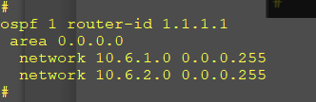
静态路由配置如图下：
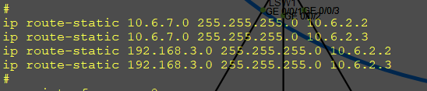

2、设备AR2配置命令
型号AR2220
备用路径配置如下：
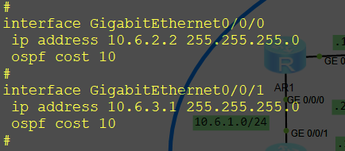
OSPF配置如图下：
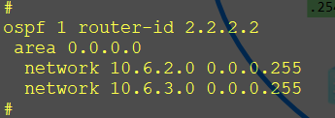
静态路由配置如下：
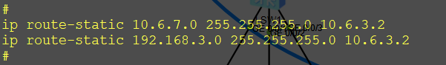

3、设备AR3配置命令
型号AR2220
OSPF配置如图下：
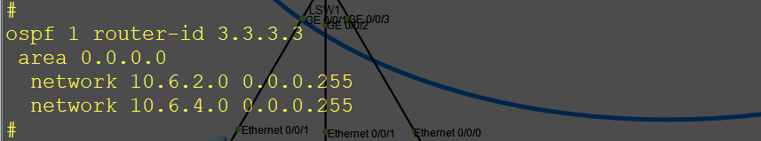
静态路由配置如下：
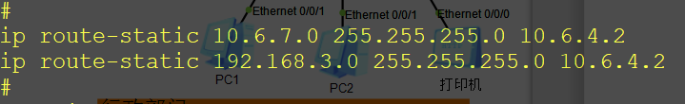

4、设备AR4配置命令
型号AR2220
OSPF配置如图下：
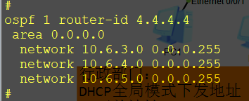
静态路由配置如下：
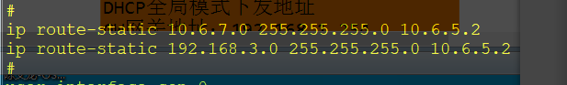

5、设备AR5配置命令
型号AR2220
OSPF配置如图下：
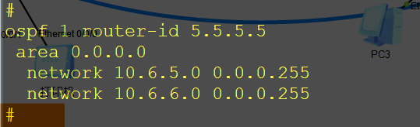
静态路由配置如下：
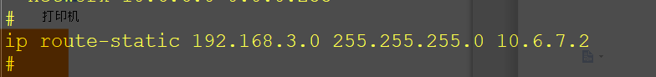

6、设备AR6配置命令
型号AR2220
Telnet远程登录配置如下：
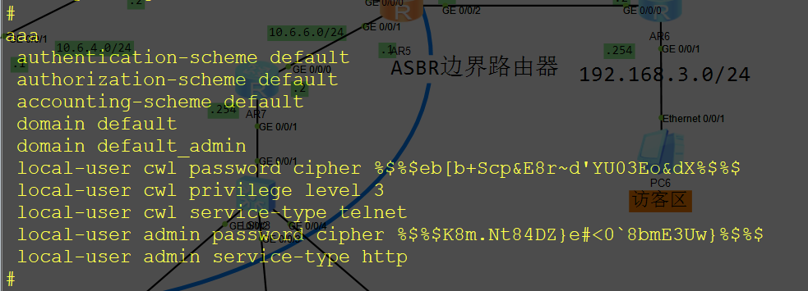
静态路由配置如下：
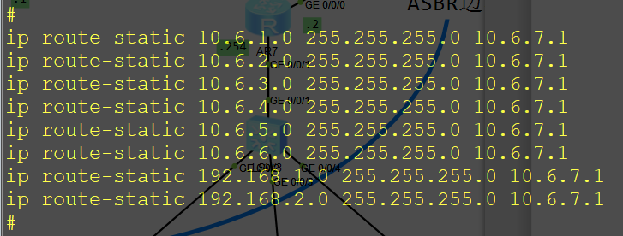

7、设备AR7配置命令
型号AR2220
DHCP接口模式配置如下：
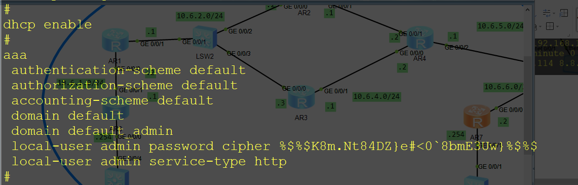
OSPF配置如下：
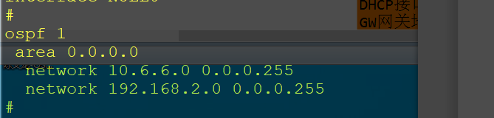
静态路由配置如下：
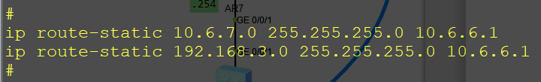

８、设备AR８配置命令
型号AR2220
DHCP全局模式配置如下：
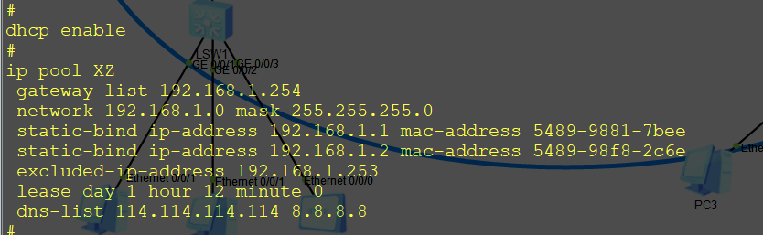
OSPF配置如下：
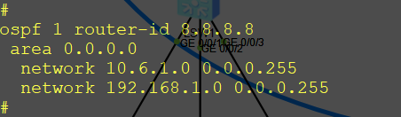
静态路由配置如下：
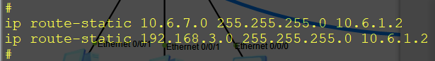

八、实验效果验证
1、OSPF邻居验证
AR２：
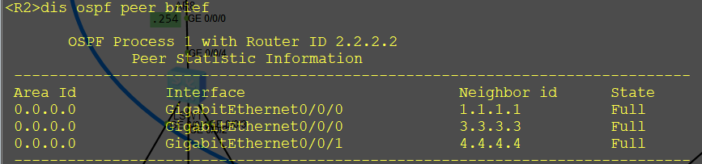
AR５：
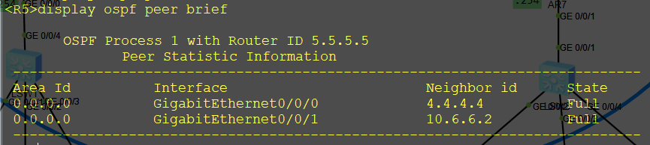

- DHCP验证（PC地址获取情况）
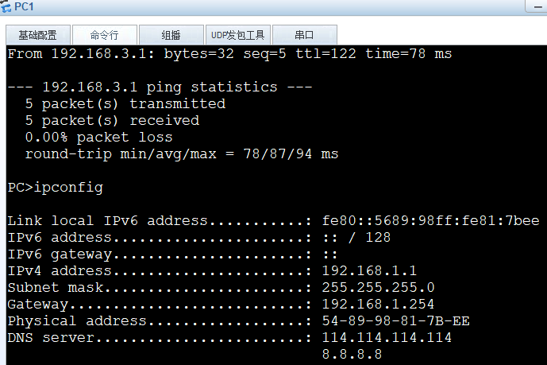
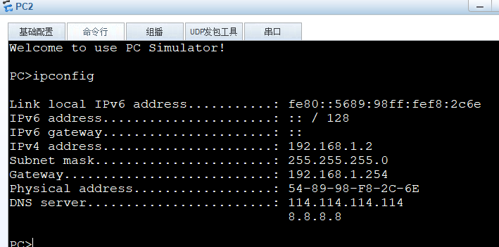
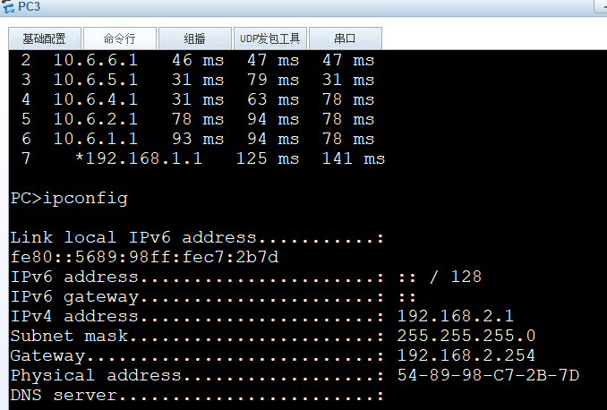
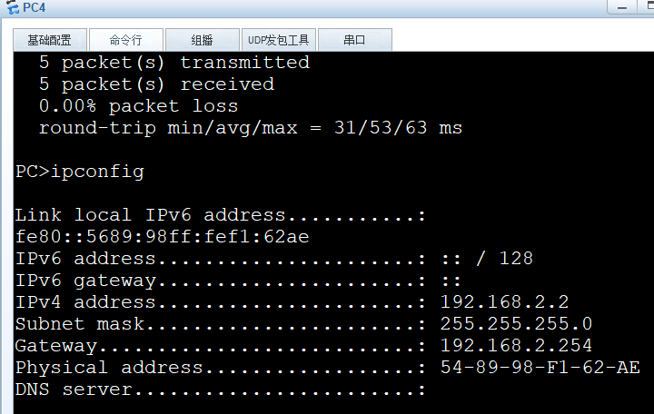
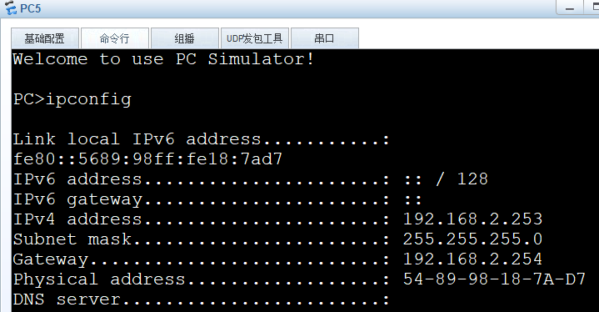
- 行政/研发部门访问访问区PC6验证
行政部门访问测试：
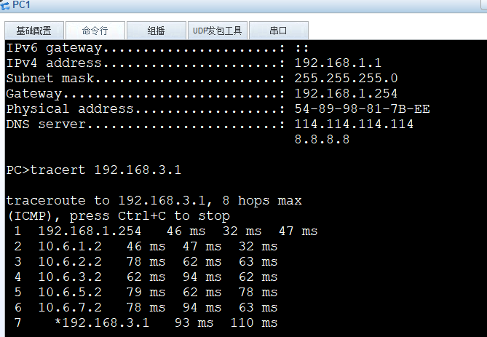
研发部门访问测试：
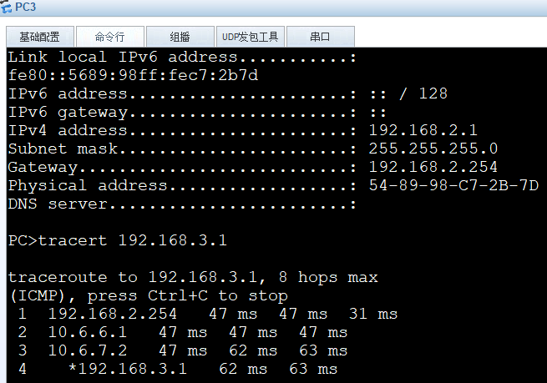
4、AR1远程登录AR6验证
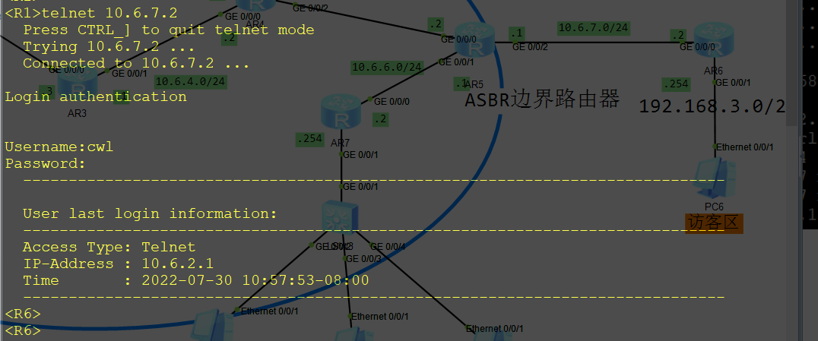

九、实验总结
通过这次实验，我再一次巩固了OSPF路由协议的配置，OSPF可以计算出到达任意网段的最短路由，减少了工作人员的配置压力，提高了效率。在配置备用路径时，我对R2的两个端口使用ospf dr-priority命令将其优先级改低，使其成为备份路由，但发现两边的网段在通信时依然选择经过R2，所以我又通过ospf cost命令将其开销值改大，终于两边的网段通信时优先选择了R4路由，实现了备用路径的功能。同时这次实验也让我巩固了静态路由的配置，Telnet远程登录模式和DHCP的两种模式的应用。

